**РОССИЙСКИЙ УНИВЕРСИТЕТ ДРУЖБЫ НАРОДОВ**

**Факультет физико-математических и естественных наук**

**Кафедра прикладной информатики и теории вероятностей**

**ОТЧЕТ**

**по лабораторной работе № 3**

*дисциплина: Администрирование локальных сетей*

Студент: Шутенко Виктория Михайловна

Группа: НФИ-бд-03-19

**МОСКВА**

2022 г.

Цель работы: Познакомится с принципами планирования локальной сети организации

3.4. Задание

1. Используя графический редактор (например, Dia), требуется повторить

схемы L1, L2, L3, а также сопутствующие им таблицы VLAN, IP-адресов

и портов подключения оборудования планируемой сети.

2. Рассмотренный выше пример планирования адресного пространства сети

базируется на разбиении сети 10.128.0.0/16 на соответствующие подсети. Требуется сделать аналогичный план адресного пространства для

сетей 172.16.0.0/12 и 192.168.0.0/16 с соответствующими схемами сети

и сопутствующими таблицами VLAN, IP-адресов и портов подключения

оборудования.

3. При выполнении работы необходимо учитывать соглашение об именовании

(см. раздел 2.5).

Ход работы:

Используя графический редактор Drawio, я повторила

схемы L1, L2, L3, а также сопутствующие им таблицы VLAN, IP-адресов

и портов подключения оборудования планируемой сети.

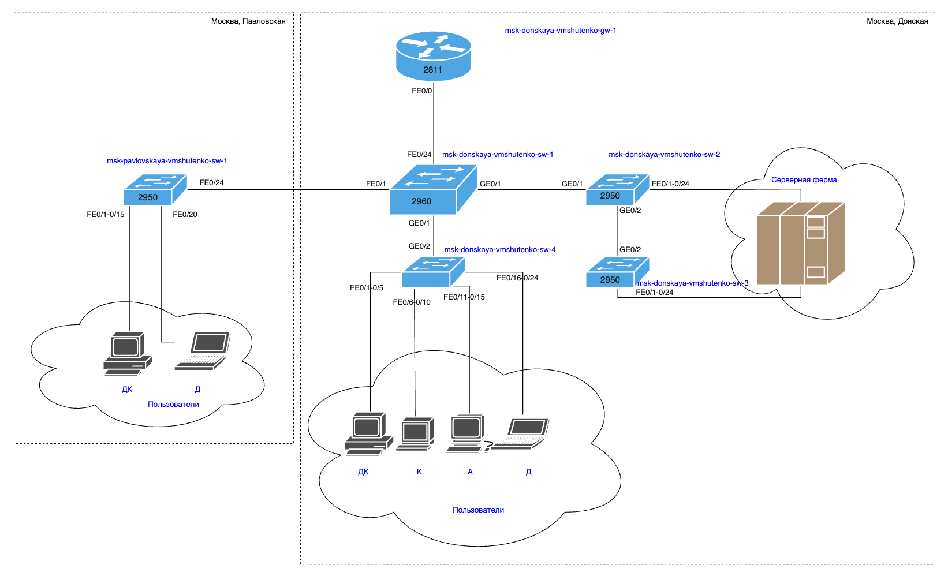

Рис 1. Физические устройства сети с номерами портов (Layer 1)

Таблица 1

Таблица VLAN

|  |  |  |
| --- | --- | --- |
| № VLAN | Имя VLAN | Примечание |
| 1 | default | Не используется |
| 2 | management | Для управления устройствами |
| 3 | servers | Для серверной фермы |
| 4-100 |  | Зарезервировано |
| 101 | dk | Дисплейные классы (ДК) |
| 102 | departments | Кафедры |
| 103 | adm | Администрация |
| 104 | other | Для других пользователей |

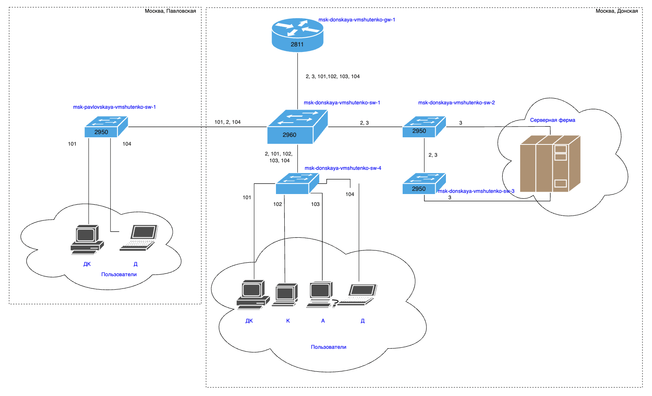

Рис. 2 Схема VLAN сети (Layer 2)

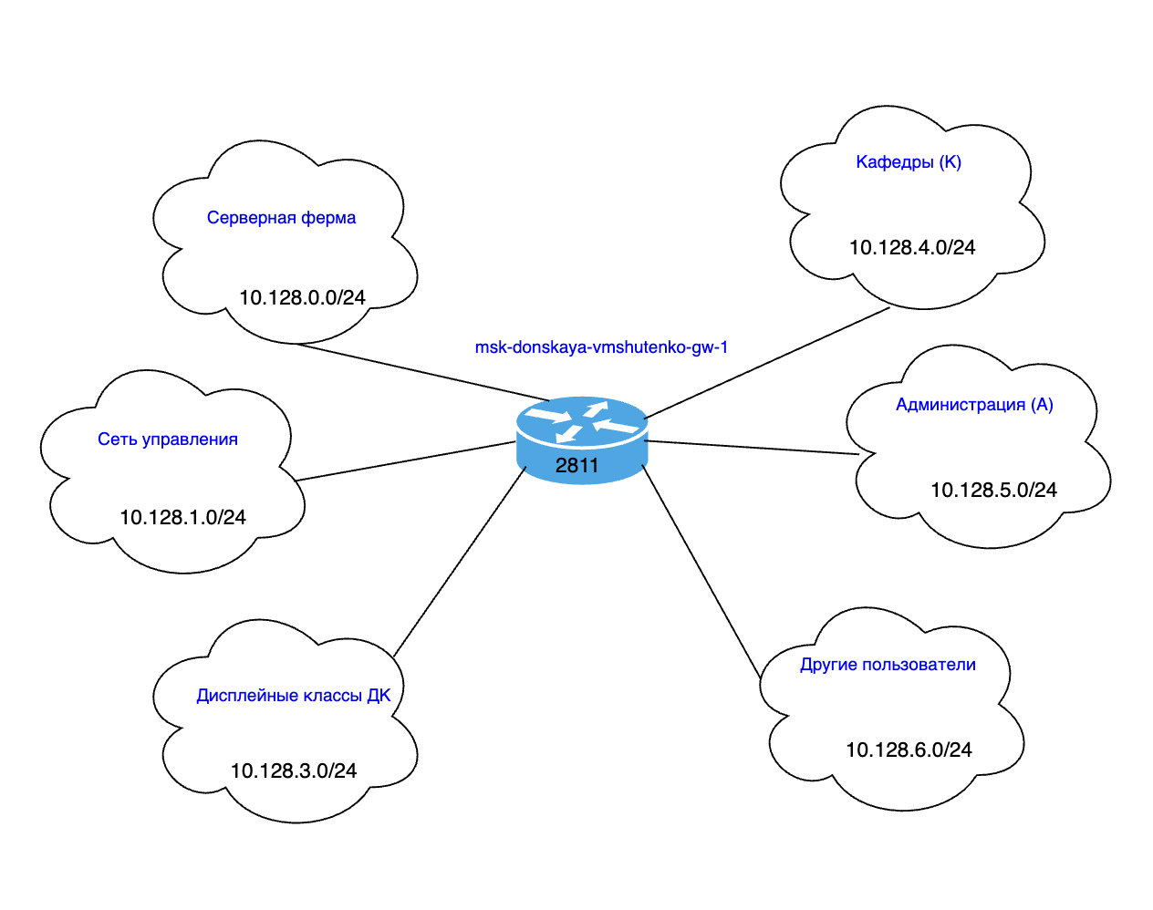

Рис. 3 Схема маршрутизации сети (Layer 3)

Таблица 2

Таблица IP

|  |  |  |
| --- | --- | --- |
| IP-адреса | Примечание | VLAN |
| 10.128.0.0/16 | Вся сеть |  |
| 10.128.0.0/24 | Серверная ферма | 3 |
| 10.128.0.1 | Шлюз |  |
| 10.128.0.2 | Web |  |
| 10.128.0.3 | File |  |
| 10.128.0.4 | Mail |  |
| 10.128.0.5 | Dns |  |
| 10.128.0.6-10.128.0.254 | Зарезервировано |  |
| 10.128.1.0/24 | Управление | 2 |
| 10.128.1.1 | Шлюз |  |
| 10.128.1.2 | msk-donskaya-vmshutenko-sw-1 |  |
| 10.128.1.3 | msk-donskaya-vmshutenko-sw-2 |  |
| 10.128.1.4 | msk-donskaya-vmshutenko-sw-3 |  |
| 10.128.1.5 | msk-donskaya-vmshutenko-sw-4 |  |
| 10.128.1.6 | msk-pavlovskaya-vmshutenko-sw-1 |  |
| 10.128.1.7-10.128.1.254 | Зарезервировано |  |
| 10.128.2.0/24 | Сеть Point-to-Point |  |
| 10.128.2.1 | Шлюз |  |
| 10.128.2.2-10.128.2.254 | Зарезервировано |  |
| 10.128.3.0/24 | Дисплейные классы (ДК) | 101 |
| 10.128.3.1 | Шлюз |  |
| 10.128.3.2-10.128.3.254 | Пул для пользователя |  |
| 10.128.4.0/24 | Кафедры (К) | 102 |
| 10.128.4.1 | Шлюз |  |
| 10.128.4.2-10.128.4.254 | Пул для пользователя |  |
| 10.128.5.0/24 | Администрация (А) | 103 |
| 10.128.5.1 | Шлюз |  |
| 10.128.5.2-10.128.5.254 | Пул для пользователя |  |
| 10.128.6.0/24 | Другие пользователи (Д) | 104 |
| 10.128.6.1 | Шлюз |  |
| 10.128.6.2-10.128.6.254 | Пул для пользователя |  |

Таблица 3

Таблица портов

|  |  |  |  |  |
| --- | --- | --- | --- | --- |
| Устройство | Порт | Примечание | Access VLAN |  |
| msk-donskaya-vmshutenko-sw-1 | f0/1  f0/0 | UpLink  msk-donskaya-vmshutenko-sw-1 |  | 2, 3, 101, 102, 103, 104 |
| msk-donskaya-vmshutenko-sw-1 | f0/24  g0/1  g0/2  f0/1 | msk-donskaya-vmshutenko-gw-1  msk-donskaya-vmshutenko-sw-2  msk-donskaya-vmshutenko-sw-4  msk-pavlovskaya-vmshutenko-sw-1 |  | 2, 3, 101, 102, 103, 104  2, 3  2, 101, 102, 103, 104  2, 101, 104 |
| msk-donskaya-vmshutenko-sw-2 | g0/1  g0/2  f0/1  f0/2 | msk-donskaya-vmshutenko-sw-1  msk-donskaya-vmshutenko-sw-3  Web-server  File-server | 3  3 | 2, 3  2, 3 |
| msk-donskaya-vmshutenko-sw-3 | g0/1  f0/1  f0/2 | msk-donskaya-vmshutenko-sw-2  Mail-server  Dns-server | 3  3 | 2, 3 |
| msk-donskaya-vmshutenko-sw-4 | g0/1  f0/1- f0/5  f0/6- f0/10  f0/11- f0/15  f0/16- f0/24 | msk-donskaya-vmshutenko-sw-1  dk  departments  adm  other | 101  102  103  104 | 2, 101, 102, 103, 104 |
| msk-pavlovskaya-vmshutenko-sw-1 | f0/24  f0/1- f0/15  f0/20 | msk-donskaya-vmshutenko-sw-1  dk  other | 101  104 | 2, 101, 104 |

Таблица 4

Регламент выделения ip-адресов (для сети класса C)

|  |  |
| --- | --- |
| IP-адреса | Назначение |
| 1 | Шлюз |
| 2-19 | Сетевое оборудование |
| 20-29 | Серверы |
| 30-199 | Компьютеры, DHCP |
| 200-219 | Компьютеры, Static |
| 220-229 | Принтеры |
| 230-254 | Резерв |

2. Создала аналогичный план адресного пространства для сети 172.16.0.0/12

Характеристика сети 172.16.0.0/12

|  |  |  |
| --- | --- | --- |
| Характеристики | Значение в 10 | Значение в 2 |
| Адрес сети  Маска  Префикс  Broadcast-адрес  Число подсетей  Число доступных подсетей  Диапазон адресов узлов:  Минимальный адрес узла Максимальный адрес узла | 172.16.0.0  255.240.0.0  172.16.0.0  10.128.255.255  2²⁰=1048576  2²⁰-2=1048574  172.16.0.1  172.31.255.254 | 10101100. 00010000.00000000. 00000000  11111111.11110000. 00000000. 00000000  00001010. 10000000.00000000. 00000000  10101100. 00011111. 11111111.11111111  10101100. 00010000.00000000. 00000001 10101100.00011111. 11111111.111111110 |

Я разбила эту сеть на 6 подсетей, поскольку не указано какое количество узлов надо

в подсети. Следовательно, я взяла, как в примере 254.

Таблица IP

|  |  |  |
| --- | --- | --- |
| IP-адреса | Примечание | VLAN |
| 172.16.0.0/12 | Вся сеть |  |
| 172.16.0.0/24 | Серверная ферма | 3 |
| 172.16.0.1 | Шлюз |  |
| 172.16.0.2 | Web |  |
| 172.16.0.3 | File |  |
| 172.16.0.4 | Mail |  |
| 172.16.0.5 | Dns |  |
| 172.16.0.6-172.16.0.254 | Зарезервировано |  |
| 172.16.1.0/24 | Управление | 2 |
| 172.16.1.1 | Шлюз |  |
| 172.16.1.2 | msk-donskaya-vmshutenko-sw-1 |  |
| 172.16.1.3 | msk-donskaya-vmshutenko-sw-2 |  |
| 172.16.1.4 | msk-donskaya-vmshutenko-sw-3 |  |
| 172.16.1.5 | msk-donskaya-vmshutenko-sw-4 |  |
| 172.16.1.6 | msk-pavlovskaya-vmshutenko-sw-1 |  |
| 172.16.1.7-172.16.1.254 | Зарезервировано |  |
| 172.16.2.0/24 | Сеть Point-to-Point |  |
| 172.16.2.1 | Шлюз |  |
| 172.16.2.2-172.16.2.254 | Зарезервировано |  |
| 172.16.3.0/24 | Дисплейные классы (ДК) | 101 |
| 172.16.3.1 | Шлюз |  |
| 172.16.3.2-172.16.3.254 | Пул для пользователя |  |
| 172.16.4.0/24 | Кафедры (К) | 102 |
| 172.16.4.1 | Шлюз |  |
| 172.16.4.2-172.16.4.254 | Пул для пользователя |  |
| 172.16.5.0/24 | Администрация (А) | 103 |
| 172.16.5.1 | Шлюз |  |
| 172.16.5.2-172.16.5.254 | Пул для пользователя |  |
| 172.16.6.0/24 | Другие пользователи (Д) | 104 |
| 172.16.6.1 | Шлюз |  |
| 172.16.6.2-172.16.6.254 | Пул для пользователя |  |

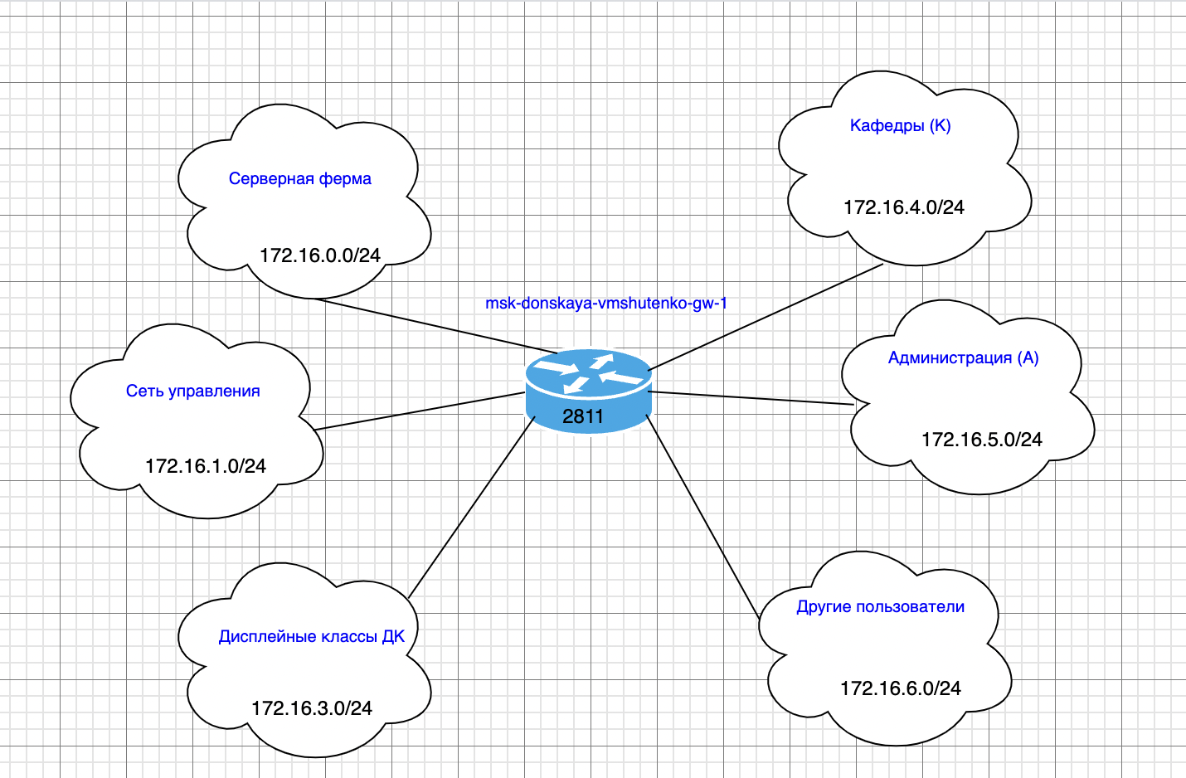

Рис. 4 Схема маршрутизации сети 172.16.0.0/12 (Layer 3)

Схемы L1,L2 и таблицы портов и Vlan не понадобилось менять.

3. Создала аналогичный план адресного пространства для сети 192.168.0.0/16.

Таблица IP

|  |  |  |
| --- | --- | --- |
| IP-адреса | Примечание | VLAN |
| 192.168.0.0/12 | Вся сеть |  |
| 192.168.0.0/24 | Серверная ферма | 3 |
| 192.168.0.1 | Шлюз |  |
| 192.168.0.2 | Web |  |
| 192.168.0.3 | File |  |
| 192.168.0.4 | Mail |  |
| 192.168.0.5 | Dns |  |
| 192.168.0.6-192.168.0.254 | Зарезервировано |  |
| 192.168.1.0/24 | Управление | 2 |
| 192.168.1.1 | Шлюз |  |
| 192.168.1.2 | msk-donskaya-vmshutenko-sw-1 |  |
| 192.168.1.3 | msk-donskaya-vmshutenko-sw-2 |  |
| 192.168.1.4 | msk-donskaya-vmshutenko-sw-3 |  |
| 192.168.1.5 | msk-donskaya-vmshutenko-sw-4 |  |
| 192.168.1.6 | msk-pavlovskaya-vmshutenko-sw-1 |  |
| 192.168.1.7-192.168.1.254 | Зарезервировано |  |
| 192.168.2.0/24 | Сеть Point-to-Point |  |
| 192.168.2.1 | Шлюз |  |
| 192.168.2.2-192.168.2.254 | Зарезервировано |  |
| 192.168.3.0/24 | Дисплейные классы (ДК) | 101 |
| 192.168.3.1 | Шлюз |  |
| 192.168.3.2-192.168.3.254 | Пул для пользователя |  |
| 192.168.4.0/24 | Кафедры (К) | 102 |
| 192.168.4.1 | Шлюз |  |
| 192.168.4.2-192.168.4.254 | Пул для пользователя |  |
| 192.168.5.0/24 | Администрация (А) | 103 |
| 192.168.5.1 | Шлюз |  |
| 192.168.5.2-192.168.5.254 | Пул для пользователя |  |
| 192.168.6.0/24 | Другие пользователи (Д) | 104 |
| 192.168.6.1 | Шлюз |  |
| 192.1686.2-192.168.6.254 | Пул для пользователя |  |

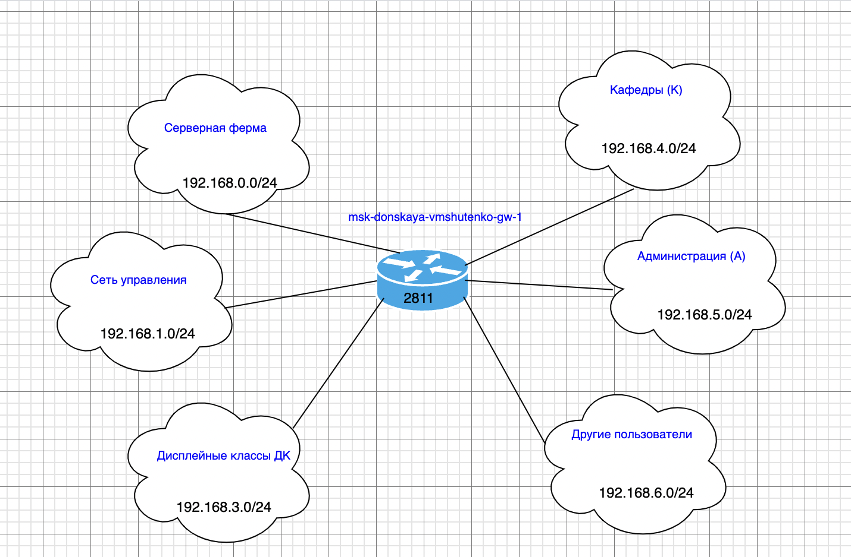

Рис. 5 Схема маршрутизации сети 192.168.0.0/12 (Layer 3)

Схемы L1,L2 и таблицы портов и Vlan не понадобилось менять.